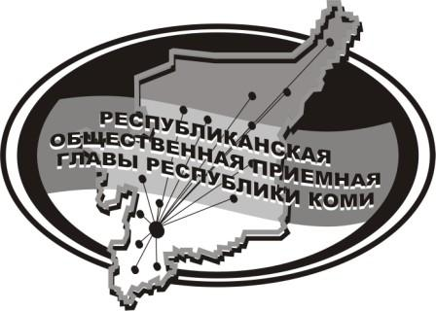
Государственное казенное учреждение Республики Коми
«Республиканская общественная приемная
Главы Республики Коми»

29 января 2019 г.

с 11.00 до 12.00

в Усть-Куломском филиале Республиканской общественной приемной Главы Республики Коми личный прием граждан
на тему
«Ваши вопросы
о деятельности ЖКХ»

проведут
депутаты Совета МР «Усть-Куломский»
Кулясов
Александр Иванович
и
Воробьев
Виктор Владимирович

Телефон прямой линии: 94 – 485

Мероприятие состоится по адресу:
с.Усть-Кулом, ул.Советская, д.37, каб.10

